Bild | Dateiname | Bildunterschrift
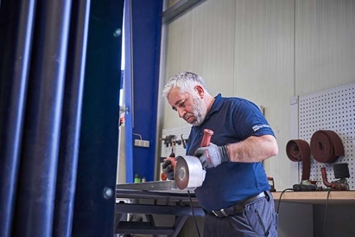 | RichardBrink_niroblech_01 | Mit der Beteiligung am Metallverarbeiter niroblech erweitert die Firma Richard Brink sowohl ihr Fertigungs- als auch Produktportfolio.  Foto: niroblech GmbH & Co. KG
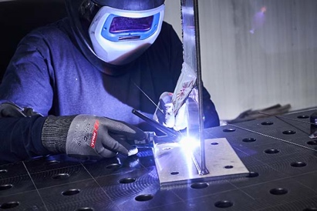 | RichardBrink_niroblech_02 | Der Experte für die individuelle Edelstahlverarbeitung verantwortet vielfältige Kundenaufträge. Diese reichen von der Fertigung von Einzelstücken bis hin zur Großserien-Produktion.  Foto: niroblech GmbH & Co. KG
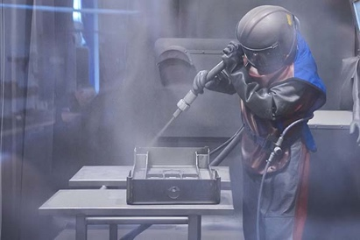 | RichardBrink_niroblech_03 | Das breite Leistungsspektrum der niroblech GmbH & Co. KG umfasst Maßnahmen wie das hier abgebildete Edelstahlstrahlen durch erfahrenes Fachpersonal.  Foto: niroblech GmbH & Co. KG
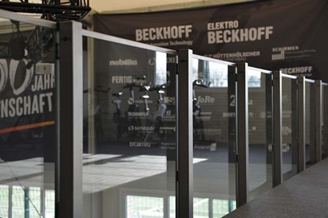 | RichardBrink_niroblech_04 | Auch das Produktportfolio wird im Zuge der Beteiligung erweitert: Hinzu kommen unter anderem individuelle Glasgeländer in Kombination mit Edelstahl-Pfosten.  Foto: Richard Brink GmbH & Co. KG
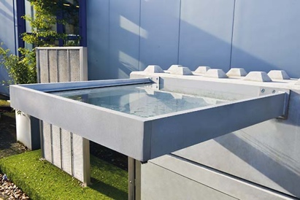 | RichardBrink_niroblech_05 | Darüber hinaus wird der Metallwarenhersteller Vordächer mit Aluminium-Rahmen und Scheiben aus Verbundsicherheitsglas anbieten.  Foto: Richard Brink GmbH & Co. KG

